PRAKTIKUM SISTEM OPERASI

MODUL
(Linux dan Windows)



Oleh:

Farhan Kurniawan (2311104073)

PROGRAM STUDI REKAYASA PERANGKAT LUNAK
DIREKTORAT KAMPUS PURWOKERTO
UNIVERSITAS TELKOM
2026

JURNAL/TP
Soal:
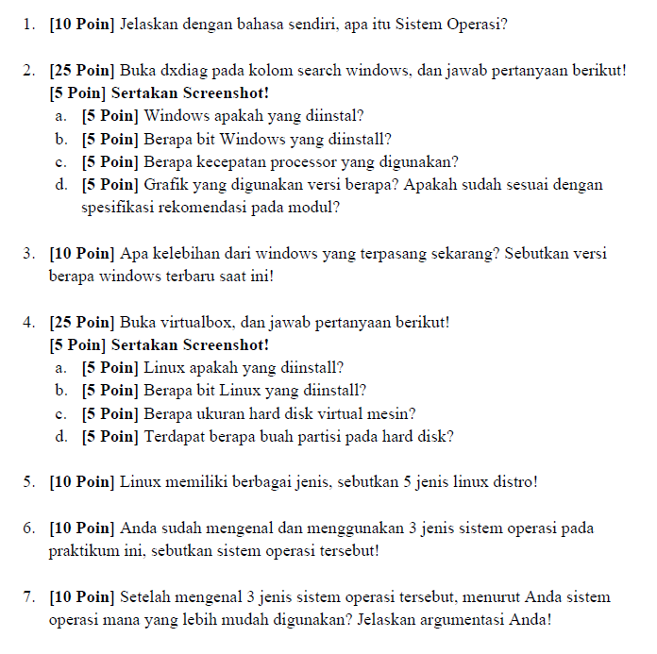

Jawaban:
- Sistem Operasi (Operating System/OS) adalah perangkat lunak sistem yang bertindak sebagai jembatan atau penghubung antara perangkat keras (hardware) komputer dengan pengguna (user) serta aplikasi yang dijalankan. OS mengelola sumber daya komputer seperti memori, CPU, dan perangkat penyimpanan agar aplikasi dapat berjalan dengan efisien.
- Mengenai dxdiag di Windows Untuk menjawab pertanyaan nomor 2, Anda perlu menekan tombol Windows + R, ketik dxdiag, lalu tekan Enter.
a. Windows yang diinstal: Terlihat pada tab "System" di bagian "Operating System".
b. Bit Windows: Terlihat pada bagian "Operating System" (misalnya: 64-bit).
c. Kecepatan Processor: Terlihat pada bagian "Processor" di tab "System".
d. Versi Grafik: Buka tab "Display", lihat bagian "Driver" atau "Display". Untuk mencocokkan dengan modul, bandingkan versi yang tertera di layar Anda dengan spesifikasi minimum yang diminta pada modul praktikum Anda.
- Kelebihan: Umumnya Windows memiliki dukungan software dan game yang sangat luas, antarmuka yang sangat ramah pengguna (user-friendly), serta dukungan driver perangkat keras yang sangat baik.
Versi Terbaru: Saat ini, versi terbaru dari sistem operasi Windows untuk pengguna umum adalah Windows 11.
- Untuk menjawab pertanyaan ini, Anda harus membuka aplikasi VirtualBox dan menjalankan mesin virtual (VM) Linux yang telah Anda buat:
a. Linux yang diinstal: Cek pengaturan VM atau lihat saat proses booting Linux di dalam VirtualBox.
b. Bit Linux: Biasanya dapat dilihat melalui terminal Linux dengan perintah uname -m.
c. Ukuran Hard Disk: Dapat dilihat di bagian "Settings" -> "Storage" pada aplikasi VirtualBox sebelum menjalankan VM.
d. Jumlah Partisi: Di dalam terminal Linux, Anda bisa menggunakan perintah lsblk atau sudo fdisk -l untuk melihat daftar partisi yang terdeteksi.

- Berikut adalah 5 contoh distribusi (distro) Linux yang populer:
- Ubuntu
- Debian
- Fedora
- CentOS
- Arch Linux

- Berdasarkan praktikum, sistem operasi yang umumnya digunakan dalam lingkungan pembelajaran komputer adalah:
- Windows
- Linux
- macOS (atau terkadang DOS/FreeBSD, sesuaikan dengan apa yang Anda pelajari di modul).

- Ini adalah pertanyaan subjektif. Argumen yang umum digunakan:
• Windows: Lebih mudah bagi pengguna awam karena antarmuka grafis (GUI) yang sangat intuitif dan hampir semua aplikasi pendukung tersedia untuk Windows.
• Linux: Mungkin lebih sulit bagi pemula karena terkadang memerlukan perintah melalui terminal (CLI), namun jauh lebih unggul dalam hal keamanan, fleksibilitas bagi developer, dan sifatnya yang open source (gratis).

